界政发〔2018〕32号

★
界河镇人民政府
关于落实安全生产网格化实名制专项行动的
实施方案

根据市委、市政府安排部署，为进一步夯实安全生产网格化监管责任，做好安全生产网格化实名制工作，建立健全安全生产管理制度，决定在全镇范围内开展落实安全生产网格化实名制专项行动，特制定本方案。
一、工作范围
全镇范围内所有生产经营单位，重点是九小场所，即：小学校或幼儿园、小医院、小商场、小餐饮场所、小旅馆、小歌舞娱乐场所、小网吧、小美容洗浴场所、小生产加工企业等生产经营单位。
二、工作任务
（一）落实网格实名监管。根据市委、市政府要求，全镇统一印制《安全生产网格化实名制监管公示牌》（附件2）。要将公示牌逐户张贴在生产经营单位的醒目位置，按照属地监管、行业监管的有关规定，注明村居、总支、镇街部门和责任人及职务等信息，并拍照留存影像资料。
（二）建全安全规章制度。逐户张贴《安全规章制度》（附件3），《安全规章制度》要注明该生产经营单位安全管理员姓名，并拍照留存影像资料。同时，督促各生产经营单位结合本单位实际，认真落实安全生产主体责任，严格落实安全管理各项规定，从源头上消除安全隐患。
三、有关要求
（一）强化组织领导。为确保专项行动高效推进，镇党委、政府结合安全生产网格化监管职责及机关干部包村情况，以总支、村为单位划分责任区域并组建工作组（附件1），全面负责帮包区域的信息采集、隐患排查和责任落实等工作。各总支书记要统筹组织，督促指导工作开展。
（二）按时上报材料。6月26日下午3:00前，要以总支为单位将《安全生产网格化实名制监管公示牌》（附件2）、《安全规章制度》（附件3）张贴情况报送镇安委会办公室（地址：镇安监办，联系人：安营、焦超，邮箱：tzjhaj@163.com）。
（三）严格纪律要求。为确保工作效果，6月26日后，镇党委、政府将组织督查科、安监办等部门成立督导组，采取不定时到生产经营单位进行暗访的方式进行督导，对存在未张贴公示牌或安全规章制度等现象的，将对包片干部及相关村干部在全镇进行通报批评。

附件：
1.全镇落实安全生产网格化实名制专项行动分工表
2.安全生产网格化实名制监管公示牌（样表）
3.安全规章制度（样表）

界河镇人民政府
2018年6月22日
附件1：
全镇落实安全生产网格化实名制专项行动
分 工 表
党总支 | 村 名 | 工作组成员
党总支 | 村 名 | 总支书记 | 包片干部 | 村书记 | 村主任
界 河 | 南界河 | 胡广祎 | 铁西批发部到农商银行：邱峰 马国强 | 李长江 | 王道民
界 河 | 南界河 | 胡广祎 | 界河物资供应站到放心粮油店（中联路与佳园街交界）：安 营 马洪秀 | 李长江 | 王道民
界 河 | 南界河 | 胡广祎 | 百诚超市到王楼村鱼塘及佳园社区：焦 超 黄 娟 苗 凯 | 李长江 | 王道民
界 河 | 南界河 | 胡广祎 | 界河大楼到新兴社区：王迎州 陈 香 | 李长江 | 王道民
界 河 | 南界河 | 胡广祎 | 宏海路垃圾中转站到佳园社区东门（两侧）：王洪忍 李 良 | 李长江 | 王道民
界 河 | 南界河 | 胡广祎 | 宏海路与104国道交界口到马山路市场：邱洋宝 焦磊 | 李长江 | 王道民
界 河 | 南界河 | 胡广祎 | 马山路市场：王 辉 孙彦存 | 李长江 | 王道民
界 河 | 北界河 | 胡广祎 | 徐言文 李侃侃 | 马 彪 | 徐向忠
界 河 | 西万院 | 胡广祎 | 范立生 龙兴伟 | 陈庆印 | 马运法
界 河 | 东万院 | 胡广祎 | 胡忠文 王 帅 | 张庆兵 | 李传军
界 河 | 小万院 | 胡广祎 | 邱洋宝 马洪秀 | 吴开峰 | 赵 龙
界 河 | 葛 庄 | 胡广祎 | 生长青 | 赵 峰 | 王礼堂
东 曹 | 马山头 | 张岱超 | 李成伟 | 黄 伟 | 黄道武
东 曹 | 西西曹 | 张岱超 | 朱述胜 | 王齐亭 | 周广苓
东 曹 | 东西曹 | 张岱超 | 王迎州 | 唐运忠 | 唐运忠
东 曹 | 中西曹 | 张岱超 | 时均清 汤艳青 | 万圣吉 | 张昭然
东 曹 | 东曹西 | 张岱超 | 张成斗 | 孟凡镇 | 孟凡华
东 曹 | 东曹东 | 张岱超 | 常照奇 | 孟宪鹏 | 娄来洲
东 曹 | 唐 楼 | 张岱超 | 张 慧 | 尚瑞苓 | 赵广涛
东 曹 | 北闫楼 | 张岱超 | 徐慧敏 刘新雨 | 颜传国 | 颜景东
孙 楼 | 幸福楼 | 邱家义 | 谷宝娟 何大娟 | 孙 涛 | 孙 涛
孙 楼 | 东李庄 | 邱家义 | 石峰岩 | 李学功 | 李学功
孙 楼 | 西杨庄 | 邱家义 | 胡继东 | 杨洪信 | 杨洪信
孙 楼 | 丁 庄 | 邱家义 | 宋先君 | 丁有才 | 孙中友
孙 楼 | 胡 庄 | 邱家义 | 王 军 | 张厚义 | 胡宪新
孙 楼 | 小龙河 | 邱家义 | 王 辉 | 焦芳堂 | 屈恒源
徐 营 | 徐 营 | 汤传金 | 邱士文 | 张忠河 | 张忠河
徐 营 | 花 庄 | 汤传金 | 王 腾 | 李久平 | 仲崇超
徐 营 | 宋 坡 | 汤传金 | 孟丽芹 | 孟宪平 | 万庆生
徐 营 | 彭 庄 | 汤传金 | 李玉锦 | 彭振地 | 陈昌峰
徐 营 | 西耿庄 | 汤传金 | 王绪洲 | 宋先运 | 宋有军
徐 营 | 倪 庄 | 汤传金 | 冯青玲 | 倪金元 | 倪金元
徐 营 | 土 楼 | 汤传金 | 李士新 赵公银 | 谷守全 | 孙吉元
马 楼 | 北马楼 | 邱国强 | 屈新华 | 陈庆伟 | 颜景洪
马 楼 | 西陈庄 | 邱国强 | 邵秀华 | 陈长伟 | 陈长伟
马 楼 | 北杜庄 | 邱国强 | 王 兴 | 杜亮才 | 杜 可
马 楼 | 邱 庄 | 邱国强 | 陈 香 | 徐庆华 | 徐庆华
马 楼 | 化 里 | 邱国强 | 倪金伟 | 生兆君 | 刘 顶
马 楼 | 宗 庄 | 邱国强 | 杜 超 | 宗克龙 | 宗修龙
马 楼 | 兴王庄 | 邱国强 | 彭德华 | 王玉君 | 王玉华
马 楼 | 李 楼 | 邱国强 | 赵 宁 | 郭贵银 | 徐运水
马 楼 | 单马厂 | 邱国强 | 赵祥元 | 单宏芝 | 单宏芝
赵辛街 | 赵辛街 | 杨思伟 | 王卫国 王 旭 | 邱以玉 | 邱艳军
赵辛街 | 郑 寨 | 杨思伟 | 陈 栋 | 郑建波 | 郑宏远
赵辛街 | 公 庄 | 杨思伟 | 唐国强 | 张正东 | 张金世
赵辛街 | 南张庄 | 杨思伟 | 张中华 宋 霞 | 张令安（大） | 张令安（小）
赵辛街 | 北沙河 | 杨思伟 | 秦洪永 | 张洪伟 | 罗 斡
赵辛街 | 李子行 | 杨思伟 | 李建国 | 陈长海 | 陈长海
赵辛街 | 廿里铺 | 杨思伟 | 阮传玺 陈 兰 | 王延响 | 辛令洪
赵辛街 | 刘 岗 | 杨思伟 | 徐 勇 王 文 | 刘 勇 | 刘存来
枣 庄 | 后 枣 | 张宗程 | 郑 举 焦 超 | 赵敦忠 | 赵崇全
枣 庄 | 兴 隆 | 张宗程 | 孙彦存 邵 丽 | 杨宽义 | 任 艳
枣 庄 | 前 枣 | 张宗程 | 安修海 刘学位 | 辛庆明 | 辛绍林
枣 庄 | 于 元 | 张宗程 | 马兆力 | 赵正堂 | 商春英
枣 庄 | 东张庄 | 张宗程 | 张永贺 | 张宗程 | 赵广平
柳 泉 | 西柳泉 | 李文明 | 宗兆才 | 李德亮 | 李德亮
柳 泉 | 王马厂 | 李文明 | 安 营 | 王 猛 | 王 猛
柳 泉 | 孙马厂 | 李文明 | 贾宝强 | 李文明 | 李永臣
柳 泉 | 东 孟 | 李文明 | 邱 亮 | 郭启尧 | 郭启东
柳 泉 | 西 孟 | 李文明 | 陈贵丰 刘凤山 | 常俊杰 | 马运德
柳 泉 | 陈马厂 | 李文明 | 李长英 辛绍鹏 | 陈增如 | 吴洪珠
房 岭 | 房 岭 | 刘希伟 | 李宗坤 | 安传永 | 郭存连
房 岭 | 北王楼 | 刘希伟 | 黄 娟 | 陈祥玉 | 陈祥玉
房 岭 | 东安楼 | 刘希伟 | 张培蕴 候 腾 | 狄延金 | 狄茂清
房 岭 | 西安楼 | 刘希伟 | 渠继军 李 良 | 安先磊 | 王全义
房 岭 | 西李庄 | 刘希伟 | 周东岳 | 王玉平 | 王立庆
房 岭 | 北孙庄 | 刘希伟 | 王道远 陈长科 | 孔祥奎 | 孔维斌
房 岭 | 汲庙村 | 刘希伟 | 焦 磊 | 王爱民 | 王爱民
大 官 | 大 官 | 邱 旭 | 秦存亭 | 杨林花 | 杨林花
大 官 | 皇娘沟 | 邱 旭 | 马国强 陈庆科 | 薛玉恒 | 韩 畏
大 官 | 青云庄 | 邱 旭 | 王洪忍 | 高宪霞 | 高宪霞
大 官 | 范 庄 | 邱 旭 | 张 健 郭传瑞 | 王玉龙 | 王 永
大 官 | 崔 庄 | 邱 旭 | 贾相东 | 许大伟 | 许保富
大 官 | 东柳泉 | 邱 旭 | 周广臣 邵珠峰 | 司品莲 | 司品莲

附件2：
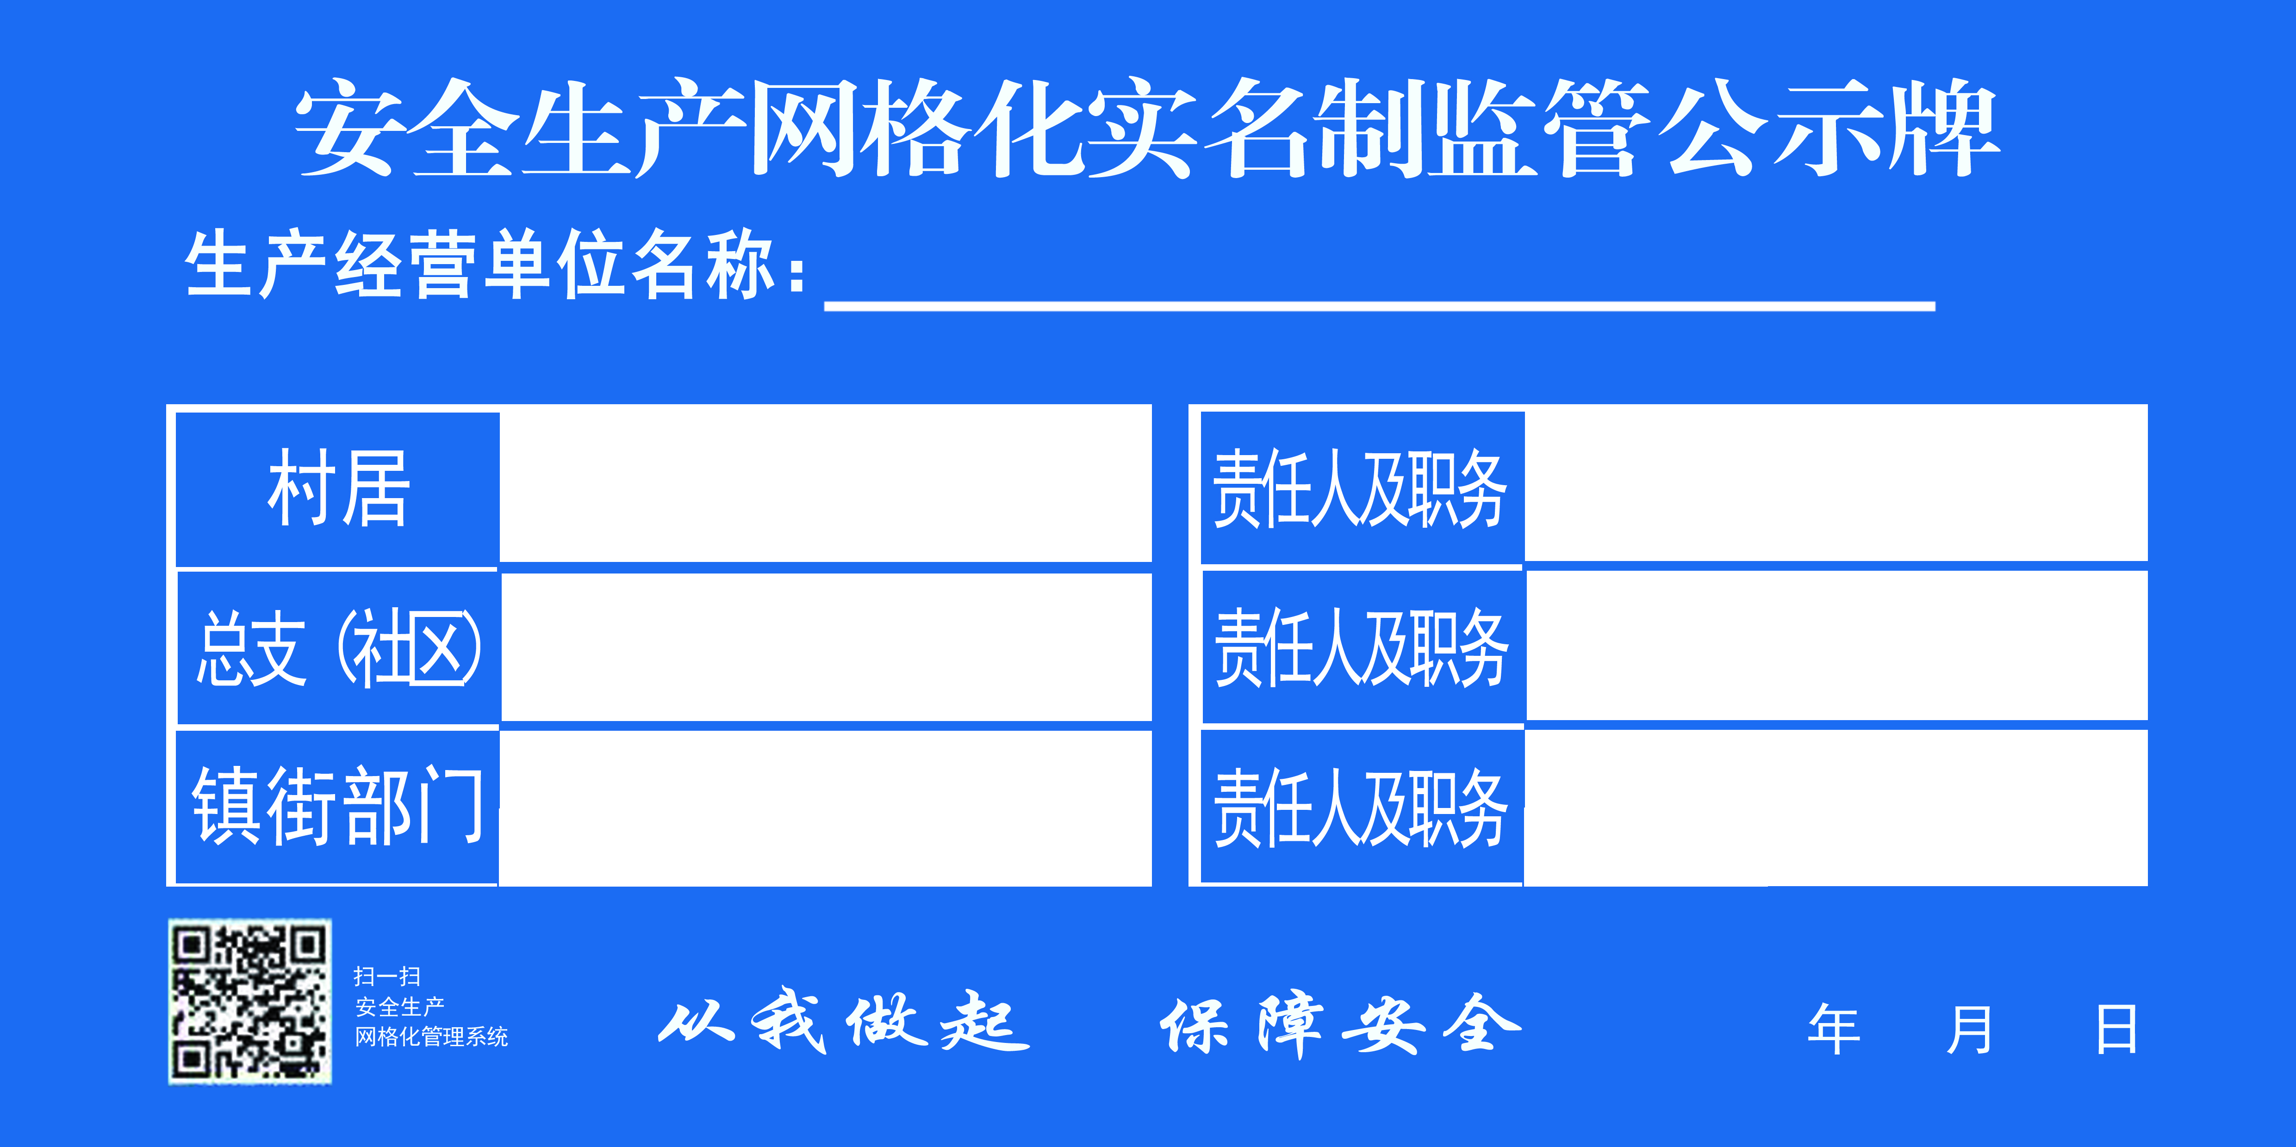
安全生产网格化实名制监管公示牌（样表）
****服装超市
南界河村
李长江 村书记
界河总支
胡广祎 总支书记
派出所
杨其连 副所长

填表说明：
1.《安全生产网格化实名制监管公示牌》应张贴在生产经营单位的醒目位置。
2.村居、总支（社区）栏分别填写生产经营单位所在村居、总支名称；村居责任人、总支责任人栏分别填写生产经营单位所在村居、总支书记姓名及职务。
3.“镇街部门”按如下行业监管分工对照填写：如涉及中小学校幼儿园“镇街部门”填教委办，“责任人及职务”填李广山（主任）。如涉及农药、化肥经营场所，“镇街部门”填农业办，“责任人及职务”填胡继东（主任）。如涉及浴池、理发、洗车等排污排水单位“镇街部门”填环保所，“责任人及职务”填郑举（所长）。如涉及餐厅、美容、药品经营场所“镇街部门”填食药所，“责任人及职务”填马苓（所长）。如涉及小旅馆、小网吧、小歌舞娱乐场所、小商店、超市、小快递、小物流、小生产加工企业“镇街部门”填派出所；“责任人及职务”根据派出所帮包分工填写，即：界河总支、枣庄总支-杨其连（副所长），东曹总支、房岭总支-满洪辉（副所长），马楼总支、徐营总支-王思营（副所长），大官总支、赵新街总支-朱耿林（副所长），柳泉总支、孙楼总支-孔凡岷（副所长）。如涉及规模以上企业及冷库“镇街部门”填安监办，“责任人及职务”填安营（副主任）。
附件3：
安全规章制度（样表）

为加强安全管理，消除事故隐患，杜绝生产经营过程中的安全事故发生，结合本单位（场所）实际，制订本安全管理规章制度。
一、抓好消防安全管理
1.定期组织学习消防法规和规章制度，切实做到“一懂三会”，即：懂本场所的火灾危险性；会报警，会灭火，会逃生。
2.保持疏散通道、安全出口畅通，严禁占用疏散通道，严禁在安全出口或疏散通道上安装栅栏等影响疏散的障碍物，严禁在营业或工作期间将安全出口上锁。
3.按规定设置符合国家要求的消防安全疏散指示标志和应急照明设施，严禁在营业或工作期间将安全疏散指示标志关闭、遮挡或覆盖。
4.按规定配置灭火器、室内灭火栓等消防器材，指定专人负责消防器材的管理，定期对消防器材进行检查保养，确保完好管用。
5.压实消防安全责任制，落实巡查检查制度。
二、抓好用电安全管理
1.严禁随意拉设电线，严禁超负荷用电。
2.电气线路、设备安装应由持证电工负责。
3.下班后，该关闭的电源应予以关闭。
4.禁止私用电热棒、电炉等大功率电器。
三、抓好用火安全管理
严禁在本单位（场所）内使用明火，一旦发现将严肃处理。
四、抓好应急演练管理
1.制定符合本单位（场所）实际的灭火和应急疏散预案。
2.组织开展消防、逃生等应急演练活动，提升自救能力。
五、健全安全组织机构
根据有关规定，结合本单位（场所）实际，明确 为本单位（场所）安全管理员，具体负责安全管理各项工作，严格落实消防安全、用电安全、用火安全等管理措施，抓好安全巡查、隐患排查、问题整改等工作，切实杜绝安全事故发生。

